Mục Lục

1. Tầm quan trọng của nguồn cấp cho bộ thu 4
2. Tổng quát về hệ thống cung cấp điện trong phương tiện giao thông 5
2.1 Tổng quát về hệ thống cung câp điện trên xe 5
3. Một số vấn đề gặp phải 13
3.1. Vấn đề tiêu thụ nguồn 13
3.2 Vấn đề lắp đặt thiết bị 16
KẾT LUẬN 18
TÀI LIỆU THAM KHẢO 20

DANH SÁCH HÌNH VẼ

Hình 1. 1 Sơ đồ hệ thống cung cấp điện xe máy. 4
Hình 1. 2 Sơ đồ nối máy phát và ắc quy. 5
Hình 1. 3 Cấu tạo 6
Hình 1. 4 Ghép nhiều ắc quy. 6
Hình 1. 5 Lưu đồ thuật toán điều khiển quá trình điều chỉnh điện áp máy phát. 9
Hình 1. 6 Cấu trúc hệ thống cung cấp điện trên xe máy 10
Hình 1. 7 Sơ đồ cấu tạo bên trong của LM2576 12
Hình 1. 8 Sơ đồ nguyên lý khối nguồn. 12

DANH SÁCH CÁC BẢNG

Bảng 1. 1 Đặc điểm của những phương pháp nạp. 6

Bảng 1. 2 Bảng so sánh hai phương pháp nạo Điện áp và Dòng điện không đổi. 7

1. Tầm quan trọng của nguồn cấp cho bộ thu
Bộ thu GPS cần được cung cấp một nguồn điện áp ổn định trong khoảng 3.2 đến 5 VDC, dòng đỉnh là 2(A). Vì thế nó cần một nguồn cung cấp có điện áp lớn hơn 5V và dòng điện có thể đạt tới 2A. Với bài toán thiết kế bộ thu định vị được gắn trên các phương tiện giao thông thì cần thiết phải tìm hiểu về nguồn cung cấp để đảm bảo thiết bị hoạt động bình thường mà không ảnh hưởng đến hệ thống điện của xe nói riêng và của cả xe nói chung. Mặt khác khi có thêm thiết bị được lắp vào phương tiện thì vẫn đảm bảo an toàn không cháy nổ xe. Đây là những yêu cầu cấp thiết để có thể đưa thiết bị vào hoạt động trong môi trường thực tế.
Việc lắp đặt thiệt bị trên xe cần đảm bảo an toàn bí mật vì thế cần tìm hiểu hệ thống điện của xe để đưa ra các giải pháp lắp đặt phù hợp nhất với từng mục đích, yêu cầu cụ thể.
Gần đây có những sự cố gây cháy nổ phương tiện việc tìm hiểu để có các biện pháp lắp đặt an toàn là cần thiết xây dựng niềm tin với người sử dụng. Chính vì những lí do đã nêu trên vai trò của việc tìm hiểu về bộ nguồn cung cấp cho phương tiện trở là một trong những yêu cầu cấp thiết cần hoàn thành. Trong các phần sau tôi sẽ trình bày cụ thể hơn về các thiết kế cho bộ nguồn đang sử dụng trong các phương tiện hiện nay.

2. Tổng quát về hệ thống cung cấp điện trong phương tiện giao thông
Trong phần này sẽ trình bày cấu trúc, chức năng và các đặc điểm của hệ thống điện trên phương tiện giao thông.

2.1 Tổng quát về hệ thống cung câp điện trên xe
Về cấu trúc: Nhìn một cách tổng thể thì hệ thống gồm có ba phần chính
Phần thứ nhất là các nguồn cung cấp bao gồm Ắc quy, máy phát và các IC điều khiển quá trình nạp điện.
Phần thứ hai là các phụ tải phần này chứa các phần tử tiêu thụ điện như đèn chiếu sáng, báo hiệu, còi, hệ thống đánh lửa, và các phụ tải khác như màn hình hiển thị thông tin, máy thu vô tuyến, . .
Phần thứ ba là hệ thống công tắc, chuyển mạch phần này chứa công tác nguồn, các IC điều khiển dừng ngắt…

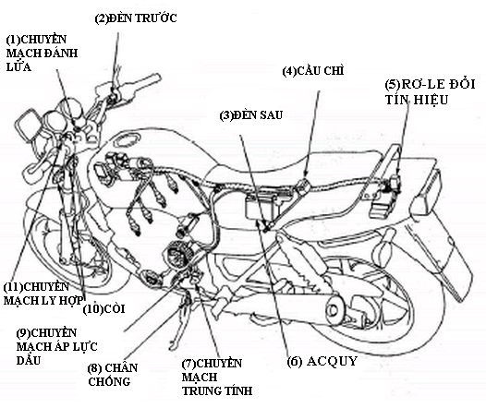
Hình 1. 1 Sơ đồ hệ thống cung cấp điện xe máy.

Các thành phần chính trong hệ thống
- Ắc quy khởi động.
- Máy phát điện.
- Bộ điều chỉnh điện áp.
a) Ắc quy:
Nhiệm vụ:
- Cung cấp năng lượng cho các phụ tải: còi, đèn báo hiệu,. ..
- Ắc quy và máy phát đấu song song cùng cung cấp cho phụ tải.
- Khi động cơ không làm việc thì Ắc quy sẽ cung cấp cho phụ tải.
- Khi động cơ làm việc máy phát làm nhiệm vụ cung cấp điện cho phụ tải và nạp điện cho Ắc quy.
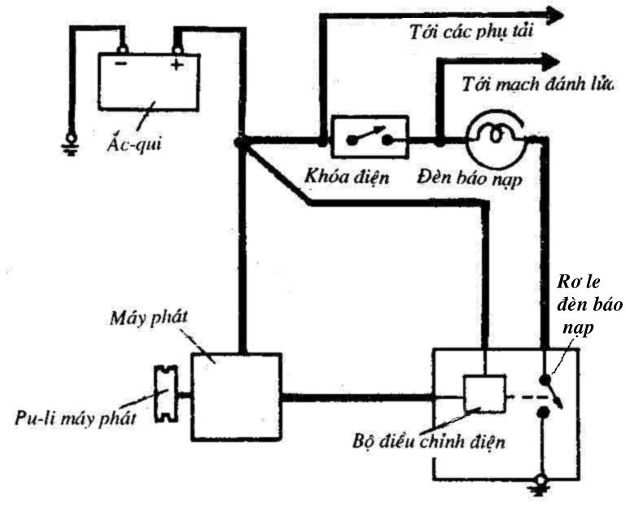
Hình 1. 2 Sơ đồ nối máy phát và ắc quy.
Yêu cầu:
- Ắc quy cung cấp điện cho phụ tải khi động cơ chưa làm việc.
- Khả năng cung cấp dòng điện lớn trong thời gian ngắn.
- Điện trở trong của nguồn phải rất nhỏ.
Cấu tạo: được cấu tạo từ các bản cực.
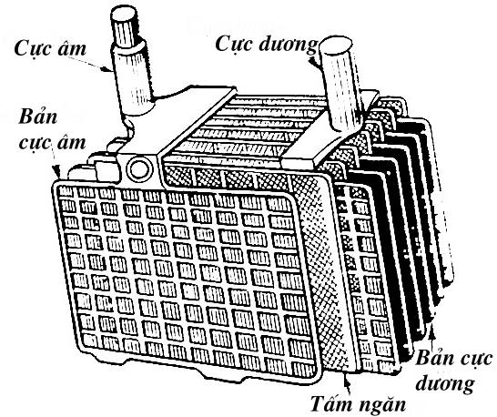
Hình 1. 3 Cấu tạo

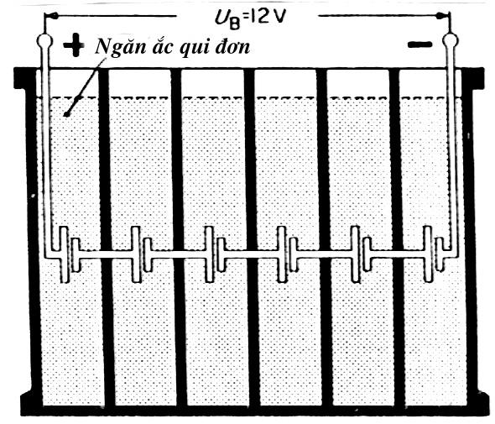
Hình 1. 4 Ghép nhiều ắc quy.
- Phương pháp sạc: Hiện nay đang có nhiều phương pháp nạp điện cho ắc quy khác nhau thường hay sử dụng những phương pháp sau: Điện áp nạp không đổi, dòng điện nạp không đổi,nạp nhanh. Mỗi phương pháp nạp đều có những ưu điểm và nhược điểm khác nhau tùy theo những điều kiện cụ thể mà chúng ta chọn phương pháp nạp phù hợp nhất. Dưới đây là đặc điểm của các phương pháp trên.

Bảng 1. 1 Đặc điểm của những phương pháp nạp.
Phương pháp nạp | Đặc điểm
Điện áp nạp không đổi | - Điện áp nạp 14,4 vol  - Ắc qui không được nạp no  - Thời gian nạp ~7h
Dòng nạp không đổi | - Dòng nạp 0,1 C₁₀, hoặc 1/16 RC hoặc 1/40 CCA thời gian nạp 10h, nhiệt độ bề mặt ắc qui khi nạp 43ºC  - Ắc qui được nạp đầy  - Thời gian nạp dài
Nạp nhanh | - Dòng nạp lớn không quá 5 lần dòng nạp ở chế độ nạp I_{n} const, thời gian nạp ngắn (sau 1h ắc qui đã có thể nhận được tới 70% dung lượng định mức)

Nhận xét:
- Khi nạp bằng phương pháp nạp điện áp không đổi thi thời gian nạp nhanh hơn, tuy nhiên nạp không thể đầy ắc quy được.
- Còn với phương pháp nạp dòng không đổi thì thời gian nạp lâu hơn nhưng ắc quy lại nạp được no.

Bảng 1. 2 Bảng so sánh hai phương pháp nạo Điện áp và Dòng điện không đổi.
Đặc điểm | Nạp với I_{n} const | Nạp với U_{n} const
Chất lượng nạp | Ắc qui được nạp no | Ắc qui chưa nạp no
Thời gian nạp | Kéo dài >20 h | Ngắn <10h
Ghép các ắc qui khi nạp | Mắc nối tiếp, yêu cầu các ắc qui có dung lượng gần giống nhau | Mắc song song, không phụ thuốc vào dung lượng các ắc qui đưa vào nạp
Phạm vi ứng dụng | Nạp ắc qui mới, nạp sửa chữa, nạp bổ sung, định kỳ | Nạp nhanh, mạch nạp trên ôtô

b) Máy phát điện
Khi xe đã đi vào hoạt động sự quay của động cơ sẽ sinh ra điện áp, điện áp này sẽ được lọc phẳng rồi nạp vào ắc quy khi cần thiết.
Nguyên tắc của máy phát điện là biến sự chuyển động quay của tua- bin hoặc Rotor thành dòng điện. Đối với máy phát điện trong xe máy cũng vậy khi phương tiện di chuyển sự quay của động cơ sẽ sinh ra nguồn điện nguồn điện này sẽ cung cấp cho các phụ tải của xe. Nếu xe không sử dụng hết nguồn năng lượng này thì nó sẽ được nạp vào ắc-quy, trong trường hợp mà cả phụ tải lẫn ắc-quy không cần sử dụng đến nguồn năng lượng này thì nó sẽ được giải phóng.Các bộ phận chính của máy phát gồm có rotor, stator, bộ chỉnh lưu. Rotor và stato kết hợp tạo ra nguồn điện xoay chiều, nguồn điện này được chỉnh lưu và lọc phẳng rồi đưa ra bộ điều chỉnh điện áp trước khi đưa đến ắc quy và các phụ tải.
Đặc điểm của máy phát này là sự phụ thuộc của điện áp và dòng điện vào tốc độ của động cơ. Tốc độ động cơ tăng sẽ làm dòng điện và điện áp sinh ra sau máy phát tăng theo. Các giá trị này hoàn toàn có thể vượt ngưỡng an toàn của các phụ tải điều này dẫn đến phải cần thiết có phương án hạn chế điện áp, dòng điện ở ngưỡng cho phép.
c) Bộ điều chỉnh điện áp:
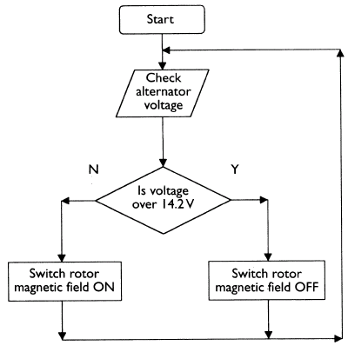
Hình 1. 5 Lưu đồ thuật toán điều khiển quá trình điều chỉnh điện áp máy phát.
Đây là bộ phận rất quan trọng, vô cùng cần thiết giúp cho xe hoạt động an toàn. Khi phương tiện di chuyển thì tốc độ luôn luôn bị thay đổi lúc nhanh lúc chậm vì thế điện áp sinh ra từ động cơ cũng sẽ rất khác nhau lúc sẽ rất cao và lúc sẽ rất thấp điều này sẽ rất nguy hiểm cho phương tiện nếu điện áp này được đưa thẳng vào ắc quy hoặc các bộ phận khác trên xe vì điện áp có thể lên đến vài chụp voltage điện áp này sẽ làm hỏng nhiều bộ phận thậm chí có thể gây cháy nổ phương tiện. Vì thế nhiệm vụ của bộ điều chỉnh là ghim giá trị điện áp ở một ngưỡng an toàn đồng thời lọc phẳng điện áp trước khi đưa vào ắc quy để sạc, quá trình này được mô tả như sơ đồ thuật toán ở trên:
Điện áp định mức luôn đảm bảo nằm trong khoảng tử 13.8V đến 14.2 V. Điện áp này sẽ được đưa vào ắc quy phục vụ việc sạc và đưa đến các phụ tải cần thiết. Trong trường hợp không nguồn năng lượng do máy phát sinh ra không được sử dụng thì nó sẽ được xả đi nhằm tránh gây nguy hiểm.
Đối với hệ thống cung cấp điện của ô tô cũng tương tự như của xe máy

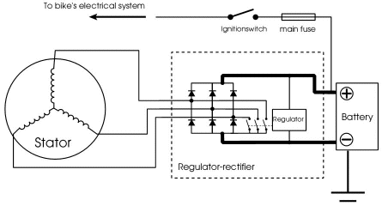

Hình 1. 6 Cấu trúc hệ thống cung cấp điện trên xe máy

3. Một số vấn đề gặp phải

3.1. Vấn đề tiêu thụ nguồn
Do đặc thù của thiết bị giám sát là được gắn trực tiếp trên phương tiện nên phần nguồn cấp của thiết bị cũng chính là nguồn cấp của xe. Chính vì thế vấn đề nguồn tiêu thụ giữa thiết bị và phương tiện chính là vấn đề quan trọng và phức tạp nhất khi nghiên cứu triển khai phần nguồn.
Trong quá trình nghiên cứu và làm thực nghiệm, chúng tôi thấy nếu trong trường hợp phương tiện không sử dụng trong một thời gian dài (1 tuần) lúc này nếu bộ thu vẫn hoạt động sẽ dẫn đến hiện tượng hết năng lượng ở ắc quy điều này sẽ gây khó khăn cho người sử dụng. Vì như ta đã phân tích ở trên khi acquy của xe ở dưới một mức điện áp xác định nào đó thì việc tạo ra một xung để khởi động xe là không thể xảy ra. Vấn đề sẽ trở nên phức tạp hơn nếu phương tiện là xe ga vì không có phương pháp khởi động phụ trợ nào. Do vậy chúng tôi đã nghiên cứu đưa ra giải pháp nhằm giải quyết vấn đề tiêu thụ năng lượng mà không ảnh hưởng tới hoạt động của xe.
+ Giải pháp thiết kế :
Từ đầu vào 12V 5A của acquy xe , tạo nguồn 4.2V sử dụng IC LM2576ADJ.

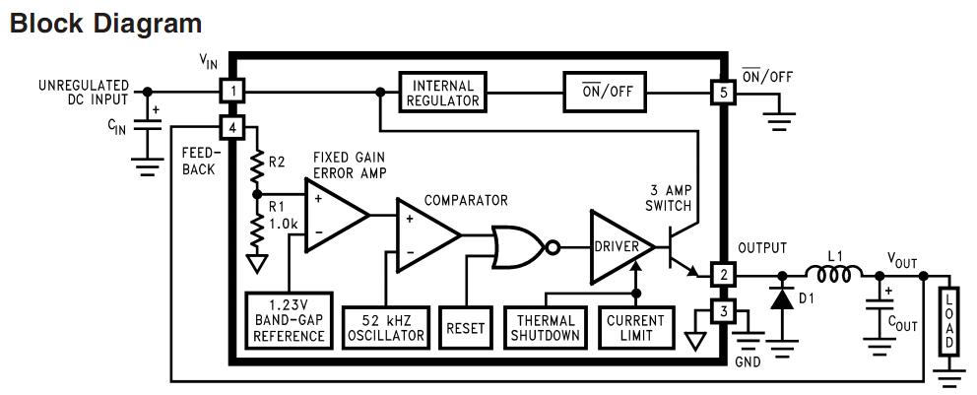
Hình 1. 7 Sơ đồ cấu tạo bên trong của LM2576
Đây là IC hoạt động theo nguyên lý nguồn xung kiểu Buck. Điện áp đầu ra được điều chỉnh liên tục để đảm bảo cho điện áp đầu ra luôn giữa ở một giá trị cố định, hoạt động ổn định với đầu tản nhiệt tốt giúp IC hoạt động tốt trong nhiệt độ cho phép. Trong sơ đồ cấu tạo thì LM2576 gồm khối : So sánh, tạo dao động, công suất, quá dòng...
- Chân 1 (Vin) : Chân nguồn đầu vào
- Chân 2 (Vout) : Chân điện áp đầu ra. Tùy thuộc dòng LM2576 mà chân này có điện áp ra ổn định khác nhau.
- Chân 3 (GND) : Chân nguồn chung
- Chân 4 (Feedback) : Chân đưa tín hiệu phản hồi từ đầu ra về đầu vào. Đưa vào bộ so sánh để điều chỉnh ổn định điện áp
- Chân 5 (On/Off) : Chân đóng mở. Thường để GND
- Thông số chính của LM2576:
- Điện áp đầu vào: max 45V
- Dòng điện đầu ra: 3A
- Giải nhiệt độ hoạt động: −65˚C to +150˚C
- Điện áp ổn định đầu ra: 4.2V
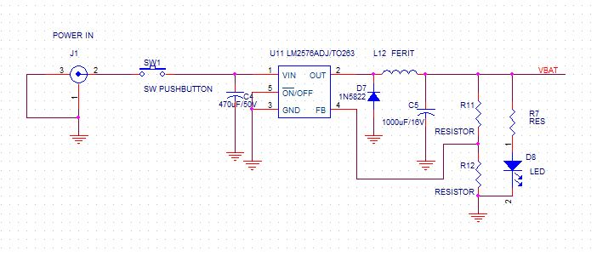
Hình 1. 8 Sơ đồ nguyên lý khối nguồn.
Hiện tại mạch test thực hiện với khối nguồn như trên. Nguồn đầu vào test là nguồn 9V hoặc 12V từ adapter hoặc acqui.
Nhận xét :
- Khối nguồn cung cấp điện áp một chiều ở đầu ra không đổi trong hai trường hợp điện áp đầu vào thay đổi hoặc dòng tiêu thụ của tải thay đổi , tuy nhiên sự thay đổi này phải có giới hạn.
- Khối nguồn cho điện áp một chiều đầu ra có độ ổn định, giảm thiểu được hiện tượng gợn xoay chiều.
+ Giải pháp lắp đặt : khi lắp thiết bị định vị, chúng tôi sẽ sử dụng nguồn điện lúc bật khóa xe nổ máy lên để cấp vào thiết bị. Tức là thiết bị định vị sẽ hoạt động cùng lúc với hoạt động của xe. Giải pháp này cũng có ưu và nhược điểm của nó:
+ Ưu điểm : Sẽ không tiêu hoa nhiều năng lượng ở acqui, do mỗi khi xe di chuyển acqui đã được sạc liên tục. Khi phương tiện dừng lại, tức là vị trí phương tiện không thay đổi, việc gửi các bản tin định vị khi phương tiện đứng yên không mang nhiều ý nghĩa vì thế sẽ không ảnh hưởng quá nhiều tới việc truy vết phương tiện.
Ngoài ra còn có cách đấu trực tiếp nguồn điện vào bình ắc quy, cách này rất tốt nhưng lại tốn điện và hao điện trong bình nhanh hơn, vì vậy phải nạp ắc quy liên tục.
+ Nhược điểm : Sẽ chỉ thực hiện được một vài chức năng liên quan tới phần module GSM của thiết bị chứ không thể điều khiển được hoạt động của thiết bị do nguồn đã bị ngắt.

3.2 Vấn đề lắp đặt thiết bị
Việc lắp đặt thiết bị trên phương tiện đảm bảo bí mật an toàn cũng cần phải tính toán chi tiết, cẩn thận, với mỗi một phương tiện đều có những đặc điểm riêng vì thế phương án lắp đặt cũng khác nhau. Tuy nhiên khi lắp đặt bộ thu vào bên trong phương tiện đặc biệt là những vị trí bị che khuất thì điều kiện thu của thiết bị thay đổi do đó nó sẽ làm giảm độ nhạy thu của thiết bị dẫn đến độ chính xác của thiết bị sẽ giảm đi. Vì thế ngoài việc lắp đặt thiết bị an toàn đảm bảo bí mật thì cũng cần tình toán để giảm tác động khách quan lên bộ thu.
Qua nghiên cứu khảo sát và tham khảo kinh nghiệm của những đơn vị đã thực hiện việc triển khai thiết bị định vị, chúng tôi thấy thông thường các thiết bị định vị được để ở đầu xe (với trường hợp anten được tích hợp bên trong thiết bị) và để ở cốp xe( với trường hợp anten được để lộ ra ngoài).
Cả hai phương pháp đều có ưu và nhược điểm của chúng. Khi đặt thiết bị ở đầu xe, ta phải thiết kế đường dây dẫn nguồn từ acqui ở giữa xe lên đầu xe, nơi đặt rất nhiều thiết bị điện. Tuy nhiên phương pháp này lại rất thích hợp với các thiết bị có anten tích hợp vì đầu xe thường ít bị che khuất. Khi đặt thiết bị ở cốp xe, việc thiết kế đường dây nguồn dễ dàng hơn vì thiết bị đặt gần acqui, tuy nhiên vì cốp xe thường bị che khuất rất lớn cho nên cần thiết phải thiết kế anten bên ngoài( tất nhiên phải kèm theo các phương pháp ngụy trang cần thiết).

KẾT LUẬN

Hệ thống điện trên xe chủ yếu là ắc quy cung cấp điện, một máy phát điện cùng với các bộ điều chỉnh điện áp. Những bộ phận này phối hợp với nhau đồng bộ để cung cấp cho các phụ tải của xe. Như đền báo hiệu, cung cấp điện áp cho hệ thống đánh lửa…
Hai loại phương tiện là ô tô và xe máy thì hệ thống cung cấp điện về cơ bản là giống nhau. Điểm khác nhau lớn nhất về mặt công suất tiêu thu. Đối với xe ô tô công suất tiêu thụ sẽ lớn hơn nhiều so với xe máy, tuy nhiên về mặt điện áp và nguyên lý hoạt động thì chúng hoàn toàn giống nhau. Sử dụng nguồn điện áp 12VDC, đều có các máy phát và các bộ điều chỉnh điện áp để biết điện áp xoay chiều thành một chiều và lọc phẳng trước khi được đưa vào sử dụng. Ngày nay các hệ thống đánh lửa đã được hiện đại hóa rất nhiều hầu hết đã sử dụng các cảm biến đánh lửa hiện đại bằng các linh kiện điện tử tiêu thụ năng lượng ít, đảm bảo độ chính xác cao thay cho các cảm biến cơ học như trước đây. Toàn bộ hệ thống điện luôn luôn có các ngưỡng bảo vệ đảm bảo an toàn cho các thiết bị hoặt động mà không xảy ra cháy nô, chạm chập do điện.
Khi khảo sát nghiên cứu thiết bị định vị cần nghiên cứu kĩ phần nguồn cung cấp vì phần này ảnh hưởng trực tiếp tới hoạt động của thiết bị và cả hoạt động của xe. Trong quá trình nghiên cứu chúng tôi đã đưa ra được giải pháp thiết kế cho phần nguồn này trên thiết bị đồng thời đang tiến hành những thử nghiệm cần thiết để đánh giá sự hiệu quả và tác động của thiết bị tới hoạt động của xe.
Điểm thứ hai cần lưu ý là vị trí lắp đặt thiết bị. Phải lắp đặt thiết bị sao cho hoạt động của thiết bị ít bị ảnh hưởng nhất nhưng lại đảm bảo yếu tố an toàn bí mật. Hiện chúng tôi đưa ra hai giải pháp lắp đặt. Một là ở vị trí đầu xe phù hợp với thiết bị có anten tích hợp. Hai là ở vị trí cốp xe phù hợp với thiết bị có anten bên ngoài. Thời gian sắp tới chúng tôi sẽ triển khai các thực nghiệm để đánh giá hiệu quả của hai phương pháp này.

TÀI LIỆU THAM KHẢO
http://www.cand.com.vn/
http://vi.wikipedia.org/wiki/
http://ti.com/lit/ds/symlink/lm2576.pdf‎

